КОНКУРСНОЕ ЗАДАНИЕ ПО НАПРАВЛЕНИЮ
«НЕЙРОСЕТИ В МЕДИАПРОСТРАНСТВЕ: ГЕНЕРАЦИЯ И ОБРАБОТКА КОНТЕНТА»
ГЕЙМДИЗАЙН-ДОКУМЕНТ (ГДД)
ИГРОВОЙ МЕДИАПРОДУКТ
«BioFarme: Сердце Колонии»
Тактическая биопанк-стратегия с элементами экшна и симбиотического фермерства
Разработчик (участник): Васильев Егор
Страна / Город участника: Россия, [укажите город перед отправкой]
Образовательная организация: [укажите полное наименование учебного заведения]
Версия документа: Версия 1.0
Дата разработки: 06.11.2026

1 Паспорт проекта

1.1 Общие сведения о медиапродукте
«BioFarme: Сердце Колонии» — одиночная двухмерная (2D) тактическая стратегия с элементами экшна в реальном времени на тему подземного биопанк-фермерства. Игрок в роли био-инженера возделывает симбиотические культуры, прокладывает сосудистые био-вены от центрального Живого Сердца Колонии к живым растениям-турелям и био-реакторам, а также лично отражает волны подземного роя с помощью ранцевого био-распылителя. В основной цикл встроены две интерактивные лабораторные мини-игры, напрямую ускоряющие экономику и пробуждение колонии.
Таблица 1 – Паспорт игрового медиапродукта «BioFarme: Сердце Колонии»
Параметр паспорта | Значение и характеристики
Название медиапродукта | «BioFarme: Сердце Колонии» (англ. BioFarme: Heart of the Colony)
Жанр и тематика | Тактическая стратегия в реальном времени с элементами экшна, защиты базы и фермерского хозяйства в сеттинге биопанка
Режим прохождения | Одиночное прохождение (1 игрок) с замкнутым игровым циклом
Целевая платформа и ОС | Персональный компьютер (ПК): автономная веб-версия (WebGL 2.0) для запуска в браузере ПК и нативная сборка для операционной системы (ОС) Astra Linux (x86_64)
Графика и разрешение | Авторская двухмерная пиксельная графика (2D Pixel Art), эталонное разрешение 1920×1080 пикселей (формат 16:9)
Целевая аудитория | Игроки 12+ лет (поклонники вдумчивых тактических стратегий, автоматизации баз и симуляторов колонии: Mindustry, Stardew Valley, Plants vs. Zombies)

1.2 Перечень используемых нейросетевых инструментов и средств обработки
При создании оригинального визуального и звукового контента применялся комбинированный конвейер генеративных моделей искусственного интеллекта (ИИ) и алгоритмической постобработки:
– Мультимодальная генеративная модель изображений семейства Gemini Image Generation (Imagen 3 / Gemini Native Image Output): генерация широкоформатных фоновых иллюстраций экранов (1920×1080), базовых атласов окружения, многостадийных спрайт-листов четырех био-культур, живых построек, турелей, инсектоидов и финального босса в единой пиксельной стилистике по визуальному референсу.
– Инструмент первичной сегментации SpriteCut Studio и авторские скрипты компьютерного зрения на языке Python 3 (библиотеки Pillow и NumPy): удаление фоновых подложек алгоритмом граничного волнового заполнения (Border Flood-Fill), подавление цветовых ореолов сжатия ДЖПЕГ (растрового формата JPEG), центровка и упаковка 139 игровых спрайтов в растровый формат с прозрачностью ПНГ (PNG, 128 пикселей на игровую клетку).
– Процедурный цифровой синтезатор биопанк-звука на Python (generate_biopunk_audio.py, NumPy + Wave DSP): математический синтез 20 оригинальных бесшовных звуковых дорожек в несжатом аудиоформате ВАВ (WAV, 44,1 кГц, 16 бит): эмбиент пещеры, пульсация сердца, плевки кислоты, работа био-распылителя и сигналы пользовательского интерфейса (ПИ).
– Инструментарий игрового движка Unity 2023.1.22f1 (C#, Unity UI, TextureImporter API): точечная фильтрация пиксельной графики без размытия (FilterMode.Point), автоматическая сборка сцен и верификация игрового цикла.

2 Концепция и игровой цикл

2.1 Сеттинг и сюжетная завязка
Действие разворачивается в глубокой органической каверне чужеродной планеты, где научная экспедиция основала автономный симбиотический био-совхоз вокруг древнего организма — Живого Сердца Колонии. Вместо холодного металла и шестерёнок вся инфраструктура фермы выращена из живой плоти, кальцифицированного хитина и биолюминесцентных сосудов: пульсирующие вены перекачивают питательную биомассу и плазму, хищные растения-мухоловки и спороцветы охраняют грядки, а био-реакторы перерабатывают урожай в чистую энергию.
Тепло и феромоны пробуждающегося Сердца привлекли обитателей глубин — агрессивный подземный улей мутировавших членистоногих во главе с исполинской Альфа-Маткой. Игрок выступает в роли единственного дежурного био-инженера в костюме химической защиты, которому предстоит вырастить самодостаточную агро-оборонительную экосистему, пережить штурм улья и довести синтез Мутагена до полного пробуждения Сердца.

2.2 Цель игрока, основные и второстепенные задачи
Главная цель прохождения уровня — пробудить Живое Сердце Колонии на 100%, накопив 10 единиц высокочистого Мутагена, и одновременно выдержать все 5 нарастающих волн подземного роя, включая финальный штурм Альфа-Матки Улья, не допустив падения очков здоровья (ОЗ) Сердца до нуля.
– Основные стратегические задачи: возделывание и полив четырёх видов симбиотических культур; проектирование сосудистой сети био-вен трёх уровней; возведение костяных укреплений для перенаправления жуков в огневые коридоры; снабжение боеприпасами живых турелей и синтез Мутагена в Инкубаторе.
– Второстепенные и оперативные задачи: личная огневая поддержка турелей из био-распылителя на прорывающихся участках; полевой ремонт стен костяным молотом; адаптация к четырём сменяющимся погодным фазам каверны; регулярный запуск двух встроенных мини-игр для получения критических бонусов к урожаю, урону и регенерации Сердца.

2.3 Описание замкнутого игрового цикла «действие – обратная связь – результат»
Игровой процесс спроектирован как непрерывный замкнутый контур, объединяющий тактическое планирование участка, экшн-управление фермером в реальном времени и интерактивные лабораторные мини-игры:
– Фаза 1 — Действие игрока (планирование + экшн + мини-игра): во время 40–45-секундного окна подготовки (или в режиме Тактической паузы по клавише Пробел) игрок оценивает рельеф, вспахивает плодородный мох культиватором, высаживает семена Спорошляпки, Багрового стручка, Плазмолуковицы и Костяного корня, соединяет Живое Сердце сосудистыми био-венами с турелями и выставляет приоритет распределения ресурсов в окне «Био-Кодекс». В реальном времени инженер орошает грядки, запускает мини-игру «Био-синтез» на Инкубаторе и встречает волну роя огнём распылителя.
– Фаза 2 — Мгновенная и системная обратная связь: почва визуально темнеет при увлажнении, грядки последовательно проходят 4 стадии роста, по сосудам к орудиям бегут светящиеся импульсы биомассы и плазмы, индикация на экране (ИЭ, англ. HUD) и миникарта отображают приближение тварей, смену погоды, всплывающие числа урона/сбора и звуковую сирену тревоги при ударах по Сердцу.
– Фаза 3 — Результат витка и завершение миссии: собранный урожай и трофеи с убитых мутантов конвертируются в новые стены, тяжёлые Желчные пушки, Симбиоты-сборщики и единицы Мутагена. Успех в мини-играх даёт временный прирост +35% к скорости роста посевов и скорострельности либо очищает тромбы Сердца с ударной волной по врагам. При выполнении обоих условий победы (5 волн отражены и накоплено 10 ед. Мутагена) открывается экран Победы с итоговой сводкой; при разрушении Живого Сердца (0 ОЗ) фиксируется экран Поражения с возможностью мгновенного перезапуска.

3 Игровые механики и правила

3.1 Описание стратегического слоя: ресурсы, культуры, био-сеть и постройки
Стратегический слой сочетает аграрную экономику на клеточной сетке (в духе Stardew Valley), сосудистую логистику и приоритеты снабжения (в духе Mindustry) и позиционную оборону живыми растениями-орудиями (в духе Plants vs. Zombies). Вся экономика колонии строится на пяти взаимосвязанных био-ресурсах:
Таблица 2 – Экономическая система пяти био-ресурсов колонии
Ресурс | Стартовый запас | Основные источники получения | Стратегическое назначение
Биомасса (Biomass) | 250 ед. | Урожай Багрового стручка, пассивный синтез Сердца (+2 ед./4 с), Симбиот-сборщик, трофеи с клещей и богомолов | Базовый строительный материал стен и био-вен, боеприпасы Мухоловки, ремонт построек молотом, сырьё Био-реактора
Споры (Spores) | 60 ед. | Урожай Спорошляпки (12–18 ед.), бонусный дроп с инсектоидов, награда за 1-ю волну | Посевной материал продвинутых культур, возведение турелей и боеприпасы Спороцвета-миномёта
Биоплазма (BioPlasma) | 30 ед. | Урожай Плазмолуковицы, выработка Пульс-луковицы и Био-реактора, мини-игра «Био-синтез» | Прокладка орошающих Плазмо-вен и Артерий, питание Желчной пушки и Инкубатора мутагена
Костяной хитин (BoneChitin) | 25 ед. | Урожай Костяного корня (9–15 ед.), панцири убитых Панцирных крабов (по 7 ед.), награды за волны | Возведение высокопрочных Костяных стен, Магистральных артерий, тяжёлых орудий и реакторов
Мутаген (Mutagen) | 0 ед. (цель: 10) | Циклы Инкубатора мутагена (1 ед./16 с), мини-игра «Био-синтез», волны 3–5 и трофей с Альфа-Матки (+5 ед.) | Ключевой стратегический ресурс пробуждения Живого Сердца Колонии (1 ед. = 10% пробуждения)

Аграрный сектор включает четыре симбиотические культуры (Таблица 3). Каждая культура проходит 4 визуальные стадии созревания, требует поддержания влажности грядки и получает бонус урожайности +25–30% при посадке на природном плодородном мху каверны.
Таблица 3 – Характеристики симбиотических сельскохозяйственных культур
Культура | Стоимость посадки | Цикл роста | Расход влаги / с | Выход урожая (базовый / на мху)
Спорошляпка (Sporecap) | 6 Биомассы | 13 с | 0,032 | 12–18 ед. Спор (+30% на плодородном мху)
Багровый стручок (CrimsonPod) | 6 Спор | 15 с | 0,038 | 30–44 ед. Биомассы (+25% на плодородном мху)
Плазмолуковица (PlasmaBulb) | 10 Спор + 10 Биомассы | 21 с | 0,045 | 11–17 ед. Биоплазмы (+30% на плодородном мху)
Костяной корень (OssuaryRoot) | 8 Спор + 12 Биомассы | 23 с | 0,036 | 9–15 ед. Костяного хитина (+25% на плодородном мху)

Ключевая механика планирования базы — сосудистая логистическая сеть (VeinNetworkSystem) и управление приоритетами колонии. Постройки соединяются с центральным Живым Сердцем с помощью трёх типов проводящих каналов: базовой Био-вены (уровень 1), орошающей Плазмо-вены (уровень 2, автоматически увлажняет соседние грядки в квадрате 3×3) и скоростной Магистральной артерии (уровень 3, повышает темп стрельбы и выработки подключённых узлов). В окне «Био-Кодекс» (клавиша B) игрок в любой момент переключает глобальный режим распределения ресурсов между четырьмя доктринами: «Сбалансированный», «Приоритет: Оборона» (ускорение турелей), «Приоритет: Ферма и Рост» (ускорение созревания и орошения) и «Приоритет: Синтез Мутагена» (форсаж реакторов и инкубаторов). По нажатию клавиши Пробел активируется Тактическая пауза: симуляция врагов и таймеров замирает, позволяя спокойно осмотреть всю карту, снести или возвести цепочки стен, вен и турелей.
Таблица 4 – Каталог живых построек, укреплений и оборонительных организмов
Организм / Постройка | Категория | Стоимость постройки | ОЗ | Тактические параметры и роль в экосистеме
Живое Сердце Колонии (3×3) | Ядро | Стартовый узел | 1500 | Главное ядро базы; вырабатывает +2 Биомассы каждые 4 с; гибель означает поражение
Костяная стена (BoneWall) | Укрепления | 10 Биомассы, 4 Хитина | 340 | Тяжёлая преграда с авто-стыковкой; формирует лабиринты и огневые мешки
Хитиновая изгородь (Fence) | Укрепления | 12 Биомассы, 2 Споры | 165 | Лёгкий колючий барьер, замедляющий атакующих тварей (коэффициент 0,45)
Био-вена / Плазмо-вена / Артерия | Био-сеть | 4 Биом. / 6Б+2Пл / 10Б+3Пл+2Хит | 70 / 95 / 135 | Проходимые для фермера сосуды уровней 1–3; уровни 2–3 орошают грядки в радиусе 1,5 кл.
Мухоловка-страж (Flytrap) | Оборона | 35 Биомассы, 10 Спор | 190 | Скорострельная турель: урон 22, темп 1,45 выстр./с, дальность 4,2 кл. (расход 0,4 Биомассы)
Спороцвет-миномёт (SporeFlower) | Оборона | 45 Биом., 20 Спор, 6 Хитина | 175 | Площадной био-миномёт: урон 26, радиус взрыва 1,45 кл., замедление 40%, дальность 6,2 кл.
Желчная пушка (BileCannon) | Оборона | 75 Биом., 20 Плазмы, 15 Хитина | 270 | Дальнобойное противотанковое орудие: урон 72, дальность 7,6 кл., сплэш 1,15 кл. (0,75 Плазмы)
Пульс-луковица (PulseBulb) | Синтез | 40 Биом., 12 Спор, 6 Плазмы | 160 | Органический генератор: синтезирует +3 ед. Биоплазмы каждые 5,0 с без затрат сырья
Био-реактор (BioReactor) | Синтез | 60 Биом., 15 Спор, 10 Хитина | 230 | Конвертирует 6 ед. Биомассы в 6 ед. концентрированной Биоплазмы каждые 5,5 с
Симбиот-сборщик (Harvester) | Поддержка | 55 Биом., 12 Плазмы, 10 Хитина | 180 | Автоматически собирает созревший урожай в радиусе 2,6 кл. и даёт +6 Биомассы / 4,5 с
Целительное щупальце (Mend) | Поддержка | 45 Биом., 12 Плазмы, 8 Спор | 165 | Каждые 1,54 с лечит на 20 ОЗ повреждённые стены, турели и Сердце в радиусе 4,2 кл.
Инкубатор мутагена (Incubator) | Синтез | 85 Биом., 25 Спор, 20 Пл., 12 Хит. | 290 | Каждые 16 с синтезирует +1 ед. Мутагена (за 4 Плазмы) и открывает мини-игру био-синтеза [E]

3.2 Описание экшн-слоя и встроенных интерактивных мини-игр
В реальном времени игрок напрямую управляет био-инженером (скорость шага 5,4 кл./с, спринт по Shift — 8,0 кл./с с расходом выносливости). Персонаж вооружён тремя специализированными инструментами: 1) Культиватор-мотыга — рыхлит почву под грядки и мгновенно собирает зрелые плоды в радиусе 4,5 кл.; 2) Био-распылитель — при удержании ЛКМ выпускает конусную кислотно-огненную струю (угол 55°, дальность 4,2 кл., базовый урон в секунду (УВС) — 28 ед., под мутационным усилением — 45 ед.), выжигающую целые группы жуков, а по правой кнопке мыши (ПКМ) орошает питательным туманом участок грядок 3×3; 3) Костяной молот — чинит повреждённые сооружения и Сердце на +60 ОЗ за 5 ед. Биомассы (ЛКМ) либо разбирает ненужные постройки с возвратом 70% вложенных ресурсов (ПКМ).
Динамику экшн-слоя усиливают четыре сменяющиеся погодные аномалии каверны (BioWeatherSystem): «Спокойный симбиоз» (базовый режим), «Споровый конденсат» (автоматическое увлажнение всех грядок, +20% к скорости роста культур, -5% к скорости роя), «Тепловой жар недр» (ускоренное пересыхание почвы -0,042/с и +5% к скорости врагов) и «Феромонная буря» (+15% к скорости натиска инсектоидов при +10% к росту растений).
В соответствии с разделом 2.1 конкурсного задания в основной игровой цикл интегрированы две короткие интерактивные мини-игры, вызываемые как контекстной клавишей E у соответствующих объектов на карте, так и быстрыми клавишами M и H на панели ИЭ:
– Мини-игра 1 — «Био-синтез и мутационное орошение» (GeneSplicing, перезарядка 25 с): открывается в лабораторном окне поверх игрового поля. Игрок видит био-осциллограф с бегущим импульсом и шкалу давления реактора, которая непрерывно дрейфует в сторону перегрузки. Клавишами A и D игрок удерживает давление в рабочей зоне (иначе зелёное окно захвата сжимается), а клавишей Пробел трижды фиксирует импульс в зелёном или золотом критическом секторе. Успешный синтез мгновенно приносит Биоплазму, до +1–2 ед. Мутагена и накладывает глобальный бафф колонии (+35% к скорости роста всех посевов, +25% к скорострельности турелей и усиление струи распылителя до 45 УВС).
– Мини-игра 2 — «Дефибрилляция и подкормка Сердца» (CoreDefibrillation, перезарядка 28 с): интерактивная хирургическая панель артерий Живого Сердца длительностью 10,5 с. На сосудах последовательно образуются 6 паразитических тромбов, снижающих стабильность миокарда. Игрок должен прицельными кликами ЛКМ (и кнопкой электрошокового разряда) очистить все тромбы до истечения таймера. Победа мгновенно восстанавливает здоровье Живого Сердца (+220..350 ОЗ), начисляет Биомассу и испускает круговую био-электрическую ударную волну по штурмующим базу мутантам.

3.3 Таблица управления
Таблица 5 – Полная схема управления с клавиатуры и мыши (ПК-раскладка)
Клавиша / Ввод | Контекст | Выполняемое действие
W, A, S, D / Стрелки | Игра / Пауза | Движение био-инженера со скольжением вдоль препятствий; в Тактической паузе — панорамирование камеры
Left Shift | Реальное время | Спринт персонажа (скорость 8,0 кл./с) с расходом и регенерацией шкалы выносливости
ЛКМ (клик / удержание) | Инструмент / Слот | Вспашка и сбор мотыгой; боевая кислотная струя распылителя; ремонт молотом; посев и постройка (с протяжкой мышью)
ПКМ (клик / удержание) | Инструмент / Стройка | Орошение области 3×3 био-распылителем; демонтаж постройки с возвратом 70% стоимости
1–9, 0 / Колесо мыши | Панель слотов | Мгновенное переключение активного инструмента, семян или чертежа постройки (10 слотов)
E | Вблизи объекта | Контекстное действие: сбор зрелой грядки, запуск мини-игр у Инкубатора мутагена или Живого Сердца
Пробел (Space) | Геймплей / Мини-игра | Переключение режима Тактической паузы; внутри мини-игры био-синтеза — захват резонансного импульса
B или Tab | Геймплей | Открытие / закрытие окна «Био-Кодекс» (каталог всех 11 построек и выбор приоритета био-сети)
M / H | Геймплей | Прямой запуск мини-игры «Био-синтез» (M) или «Дефибрилляция Сердца» (H) при готовности перезарядки
N | Геймплей | Сворачивание / разворачивание интерактивной миникарты участка
Z / X, + / -, Ctrl+Колесо | Камера | Плавное приближение и отдаление обзора каверны (ортографический размер 4,2–11,0)
F1 / Esc | Любой экран | Вызов меню системной паузы, регулировки звука и памятки управления; закрытие открытых окон

3.4 Описание состояний игры и переходов между ними
Центральный конечный автомат состояний реализован в классе GameManager (перечисление GameState) и обеспечивает детерминированные переходы без потери контекста симуляции:
– 1. MainMenu (Главное меню, сцена MainMenu.unity): стартовое состояние при запуске билда. Содержит кнопки «Начать симбиоз» (загружает сцену Gameplay.unity и переводит игру в состояние Playing), «Справка и управление» и настройки звука.
– 2. Playing (Активная игра в реальном времени): работают таймеры волн, рост культур, перекачка био-вен, движение персонажа и штурм мутантов. Из этого состояния доступны переходы в TacticalPause (Пробел), MiniGame (клавиши E / M / H), Paused (Esc / F1), а также автоматические переходы в Victory и Defeat.
– 3. TacticalPause (Тактическая пауза): SimulationDeltaTime обнуляется (враги, снаряды и таймеры замирают), но камера свободно перемещается по каверне, работают строительство, снос, выбор слотов и окно «Био-Кодекс». Повторное нажатие Пробела возвращает игру в состояние Playing.
– 4. MiniGame (Экран мини-игры): модальное лабораторное состояние поверх приглушённой основной сцены. Основная симуляция боя приостановлена на время выполнения 10-секундного эпизода; по завершении начисляется стратегическая награда и происходит возврат в состояние Playing.
– 5. Paused (Системная пауза и справка): останавливает симуляцию, позволяя изменить громкость музыки и эффектов, изучить управление, перезапустить миссию (Playing) или выйти в главное меню (MainMenu).
– 6. Victory (Экран победы) и 7. Defeat (Экран поражения): терминальные состояния цикла. Victory наступает автоматически, когда отражены все 5 волн и накоплено не менее 10 ед. Мутагена (либо при активации пробуждённого Сердца клавишей E). Defeat наступает мгновенно при снижении ОЗ Живого Сердца до 0. Оба экрана выводят статистику сессии и кнопки «Новая колония» и «В главное меню».

4 Уровень, миссия и баланс

4.1 Схема и зонирование игровой сцены
Игровая миссия разворачивается на единой тактической карте подземной каверны размером 36×24 клетки (864 тайла при масштабе 1 клетка = 128×128 пикселей). Пространство разделено на четыре функциональные зоны (Рисунок 1): 1) Центральное святилище в координатах (17..19, 11..13), занятое Живым Сердцем Колонии 3×3 и стартовыми ветвями био-вен; 2) Аграрное кольцо плодородного мха на удалении 3,2–8,2 клетки от ядра, включающее две подготовленные грядки — орошённую западную (13..15, 8..9) и вспаханную восточную (20..22, 8..9), между которыми в точке (18,5; 8,5) появляется био-инженер; 3) Рубежи костяных редутов на отметках X = 10 и X = 25 с тактическими проходами для формирования коридоров обстрела; 4) Четыре периферийных туннеля с Логовами Улья на краях карты — Западным (1, 12), Восточным (34, 12), Северным (18, 22) и Южным (18, 1).
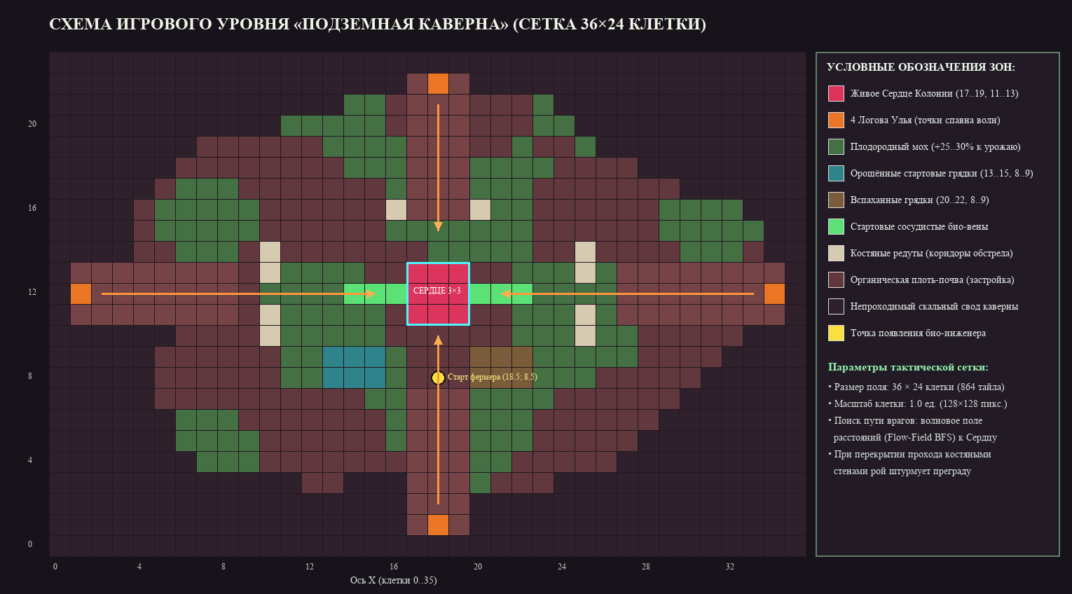
Рисунок 1 – Схема зонирования подземного уровня 36×24 клетки и маршрутов штурма роя

4.2 Стартовые условия, бестиарий угроз и расписание волн
На старте сессии Живое Сердце обладает 1500 ОЗ (0% пробуждения), а склад колонии содержит 250 ед. Биомассы, 60 ед. Спор, 30 ед. Биоплазмы, 25 ед. Костяного хитина и 0 ед. Мутагена. Перед первой волной игроку даётся 45 секунд мирной подготовки; между последующими волнами предусмотрены окна перегруппировки по 40–45 секунд (Таблица 6).
Таблица 6 – Параметры противников подземного улья и расписание 5 волн штурма
Волна / Противник | Подготовка и погода | Состав штурмовой группы и характеристики тварей | Награда за зачистку / трофеи
Клещ роя (SwarmMite) | Базовый разведчик | 55 ОЗ, скорость 2,25 кл./с, урон 8 ед. каждые 0,9 с (УВС 8,9) | Дроп: +6 Биомассы, +1 Спора
Богомол-жнец (MantisBug) | Ударный охотник | 140 ОЗ, скорость 1,85 кл./с, урон 18 ед. каждые 1,0 с (УВС 18,0) | Дроп: +10 Биомассы, +3 Споры
Панцирный краб (CarapaceCrab) | Осадный таран стен | 350 ОЗ, скорость 1,05 кл./с, урон 34 ед. каждые 1,35 с (УВС 25,2) | Дроп: +7 Хитина, +12 Биомассы
Альфа-Матка Улья (Босс) | Финальный колосс | 2200 ОЗ, скорость 0,82 кл./с, урон 68 ед. каждые 1,45 с (УВС 46,9) | Дроп: +5 Мутагена, +120 Биомассы
Волна 1: Разведчики роя | 45 с / Спокойный симбиоз | 9 Клещей роя (5 с Запада + 4 с Востока), суммарно 495 ОЗ врагов | +40 Биомассы, +15 Спор
Волна 2: Охотники пещер | 42 с / Споровый конденсат | 12 Клещей + 5 Богомолов (Запад, Восток, Север), суммарно 1360 ОЗ | +55 Биомассы, +15 Плазмы, +10 Хитина
Волна 3: Панцирный прорыв | 42 с / Тепловой жар недр | 8 Клещей + 5 Богомолов + 4 Краба (все 4 туннеля), суммарно 2540 ОЗ | +75 Биом., +20 Пл., +15 Хит., +1 Мутаген
Волна 4: Неистовый рой | 40 с / Феромонная буря | 18 Клещей + 9 Богомолов + 5 Крабов со всех 4 направлений (4000 ОЗ) | +100 Биом., +30 Пл., +20 Хит., +2 Мутагена
Волна 5: Альфа-Матка | 45 с / Феромонная буря | 10 Клещей + 10 Богомолов + 5 Крабов + 1 Альфа-Матка (5900 ОЗ) | +150 Биомассы, +3 Мутагена (Победа)

4.3 Математическое и тактическое обоснование баланса
Баланс миссии рассчитан таким образом, чтобы игра оставалась гарантированно проходимой при грамотном сочетании всех трёх слоёв геймплея, но неизбежно наказывала за пассивность или перекос только в одну стратегию:
– 1. Недостаточность стартового капитала для пассивной победы: стартовых 250 ед. Биомассы и 30 ед. Биоплазмы хватает лишь на 2–3 базовые Мухоловки-стража (УВС одной турели: 22 × 1,45 = 31,9 ед./с) и начальную разводку вен. Этого достаточно для отражения Волны 1 (495 ОЗ), однако к Волне 3 суммарная живучесть штурмующей группы вырастает в 5,1 раза (до 2540 ОЗ), а к Волне 5 — в 11,9 раза (до 5900 ОЗ с Альфа-Маткой на 2200 ОЗ). Без регулярного посева Багрового стручка и Плазмолуковицы игрок физически не сможет построить Желчные пушки (УВС 39,6 по площади) и снабдить их плазмой.
– 2. Обязательность логистики и аграрного цикла: каждый выстрел турели расходует ресурс из био-сети (0,4 ед. Биомассы у Мухоловки, 0,5 ед. Спор у Спороцвета, 0,75 ед. Плазмы у Желчной пушки). При разрыве вены или опустошении склада темп стрельбы орудий резко падает до аварийного минимума. В то же время на 3-й волне включается «Тепловой жар недр», удваивающий высыхание грядок, что мотивирует игрока прокладывать орошающие Плазмо-вены и ставить Симбиотов-сборщиков.
– 3. Решающий вклад экшн-управления и мини-игр в прогресс Мутагена: гарантированные награды за волны 3–5 и убийство Альфа-Матки дают в сумме 1 + 2 + 3 + 5 = 11 ед. Мутагена только к самому концу финального боя, тогда как ранняя постройка Инкубатора мутагена (1 ед./16 с) и успешное прохождение мини-игры «Био-синтез» позволяют набрать 10 ед. Мутагена значительно раньше, получив мощнейший +35% импульс к экономике и до 45 УВС на ручном био-распылителе перед решающим штурмом Матки.

5 Нейросетевые инструменты и генерация контента

5.1 Обоснование выбора генеративных моделей и реестр промптов
Для создания целостного визуального ряда «BioFarme: Сердце Колонии» требовалась генеративная модель, способная одновременно удерживать сложную референсную палитру тёмного биопанка (багровая плоть, костяной хитин, неоново-зелёная биомасса и голубая биоплазма), соблюдать проекцию «вид сверху под углом три четверти» (3/4 Top-Down RPG) и формировать чёткий пиксельный контур толщиной 1–2 пикселя без живописного мыла. По этой причине в качестве базового визуального генератора выбрана мультимодальная модель Gemini Image Generation (Imagen 3 с подачей эталонного референса игровой сцены в параметре ImagePaths): в отличие от текстовых диффузионных моделей без визуального якоря, мультимодальный режим позволяет напрямую передать эталонный скриншот и сводный лист базовых тайлов, добиваясь стопроцентного совпадения стилистики между фонами меню, грядками, постройками, интерфейсом и боссом.
Для звукового оформления вместо стоковых библиотек выбран процедурный цифровой синтез на языке Python (библиотеки NumPy и Wave): он гарантирует полное отсутствие сторонних авторских прав, мгновенную генерацию бесшовных циклов без щелчков на стыках и точное попадание в органическую акустику биопанка (пульс миокарда, шипение кислотного распылителя, влажные споровые хлопки). В Таблице 7 приведён реестр ключевых промптов и результатов генерации.
Таблица 7 – Реестр промптов генерации контента, моделей и результатов доработки
Тип ресурса | Инструмент / модель | Промпт (запрос генерации) | Результат / доработка
Фон главного меню (1920×1080, 16:9) | Gemini Image Generation (Imagen 3 + Image-Ref) | A breathtaking wide 16:9 pixel-art illustration of an underground biopunk farm-factory cavern, matching the visual style, pixel resolution, color palette, and assets of the reference image. Crisp 16-bit retro pixel art with dark pixel outlines... massive luminescent anatomical Living Heart Core pulses with vibrant cyan bio-electricity... lone bio-engineer farmer wearing a yellow protective hazmat suit... left-middle side darker for UI overlay readability. Pure game background illustration without any text, no UI buttons. | Успех с 1-й генерации: чистая композиция с затемнённой левой зоной под кнопки меню и отсутствием паразитного текста. Конвертировано в Screen_MainMenuBg.png.
Фоны экранов Победы и Поражения (16:9) | Gemini Image Generation (Imagen 3 + Image-Ref) | 1) Victory: Triumphant 16:9 pixel-art illustration... Living Heart Core fully awakened, glowing with cyan, golden-amber, and emerald bioluminescence, lush blooming alien biopunk flora, intact bone ribcage walls, NO text.  2) Defeat: Somber grim 16:9 pixel-art defeat scene... darkened cracked petrified Heart Core, severed vascular tubes, shattered bone walls overrun by shadowy mutant insectoids, NO text. | Оба экрана получены с 1-й попытки в единой палитре с главным меню. Стандартизированы под 1920×1080 (Screen_VictoryBg.png, Screen_DefeatBg.png).
Спрайт-лист почв и 4 стадий роста 4 био-культур (сетка 4×5) | Gemini Image Generation (Imagen 3 + Dual Ref) | 2D pixel art game sprite sheet in the exact dark biopunk art style, color palette, and dark 1-2px outlines of the reference images. Top-down 3/4 RPG perspective. Isolated on a solid pure flat white #FFFFFF background... 4 rows and 5 columns: Row 1 Green Sporecap (tilled soil + 4 stages), Row 2 Cyan Bio-Plasma Bulb, Row 3 Bone Marrow Root, Row 4 Crimson Mutagen Pod. NO grid lines, NO text, NO labels. | С 1-й попытки получены ровно 20 изолированных элементов на белом фоне. Скриптом process_new_sprites.py вырезаны 4 типа грядок и 16 фаз роста культур с выравниванием корней.
Спрайт-лист новых построек, иконки и Альфа-Матки (попытки 1–2, брак) | Gemini Image Generation (Imagen 3) | Попытка 1: ...Row 1: Col 1 (Symbiotic Harvester Organism): compact biopunk farming machine... Col 2 (Mend Tendril Node)... Col 3 (Mutagen Incubator Vat)... Col 4 (Bio-Sprayer Gun Icon)... Row 2: Swarm Mite 1-2, Brood Alpha Hive Boss 1-2.  Попытка 2 (Img2Img): Remove all text labels from underneath every sprite... | Неудача в попытках 1 и 2: из-за англоязычных названий в скобках модель нарисовала текстовые подписи под каждым спрайтом, а Img2Img-очистка оставила остаточные буквы.
Спрайт-лист построек, клещей и Босса (попытка 3, чистовая) | Gemini Image Generation (Imagen 3 + обновлённый промпт) | Crisp 2D pixel art game sprite sheet... Isolated on solid pure white #FFFFFF background. STRICT NEGATIVE CONSTRAINT: Completely wordless sprite sheet. Absolutely NO text, NO labels, NO words, NO letters, NO numbers... First row: 1. A compact biopunk farming machine... 2. A biopunk healing pylon... 3. A cylindrical glass-and-bone incubator... 4. An industrial biopunk chemical flamethrower... Second row: alien swarm mite (2 poses), mutated beetle-arachnid hive boss (2 poses). | Полный успех: удаление заголовков в скобках и вынос блока STRICT NEGATIVE CONSTRAINT дали идеально чистый лист из 8 спрайтов без единого символа.
Базовые атласы тайлов, био-вен, костяных стен, фермера и ПИ | Gemini Image + SpriteCut Studio + Python CV | Серия модульных биопанк-атласов: органическая почва и мох, сегменты костяных стен и сосудистых труб, кадры ходьбы и стрельбы инженера в желтой химзащите, турели Мухоловка/Спороцвет/Желчная пушка, крабы и богомолы, рамки и иконки ПИ. | Отобрано и очищено 91 базовый спрайт (extract_existing_sprites.py): убраны полупрозрачные ореолы, разрезаны сдвоенные тайлы и собраны авто-тайлы труб и стен 128×128.
Оригинальный звуковой пакет (20 аудиофайлов WAV) | Python NumPy / Wave DSP Synthesizer | Параметрический синтез 20 клипов (44,1 кГц, 16 бит моно): 16-секундный бесшовный эмбиент каверны (суб-бас 55 Гц + био-резонанс), биение Сердца, плевки кислоты, пламя распылителя, вспашка, сбор, сирена волны и отклики кнопок. | Применены плавные огибающие затухания на краях буфера и нормализация до -1 дБ; полностью исключены щелчки при зацикливании в Unity AudioSource.

В соответствии с требованиями модуля 5 конкурсного задания ниже приведены визуальные результаты работы генеративных моделей и конвейера постобработки (Рисунки 2–6).
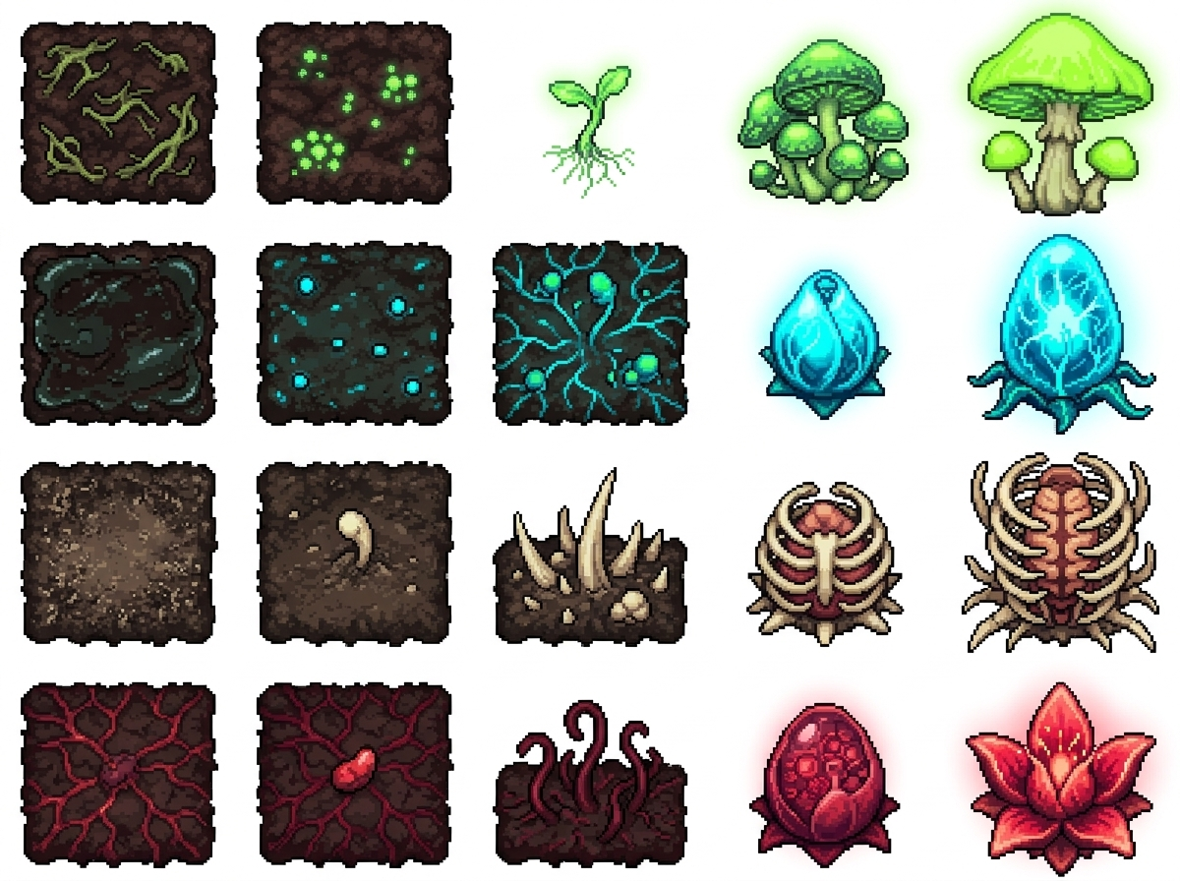
Рисунок 2 – Сгенерированный спрайт-лист почвенных грядок и четырёх стадий роста био-культур
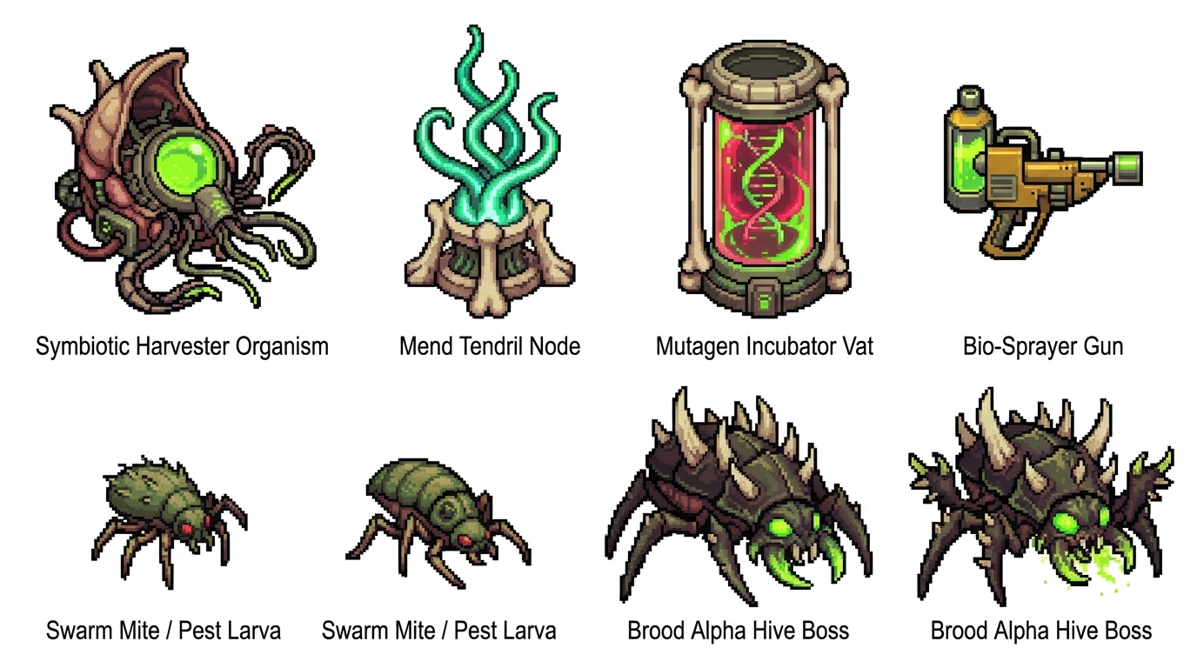
Рисунок 3 – Первая итерация генерации спрайт-листа построек и босса с нежелательными текстовыми подписями
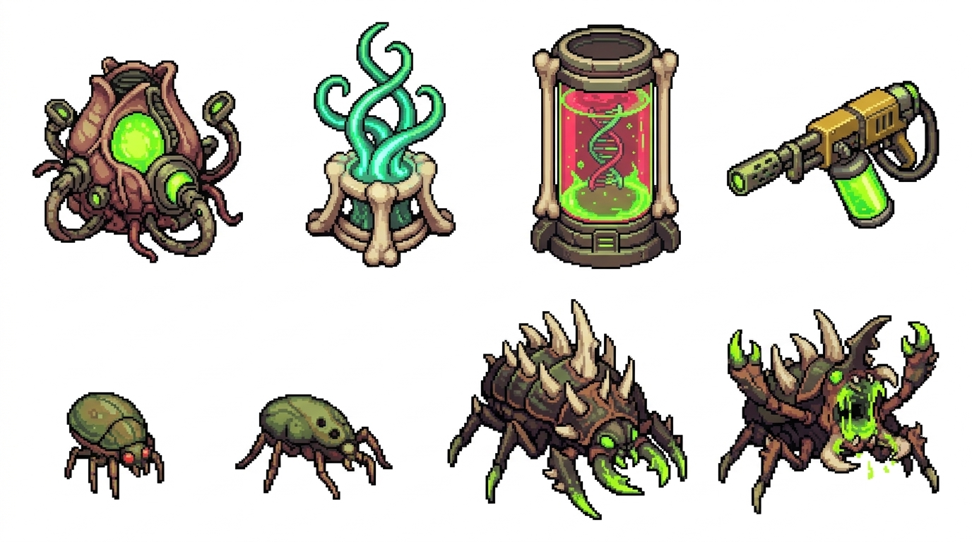
Рисунок 4 – Финальная третья итерация спрайт-листа построек и босса после переработки структуры промпта
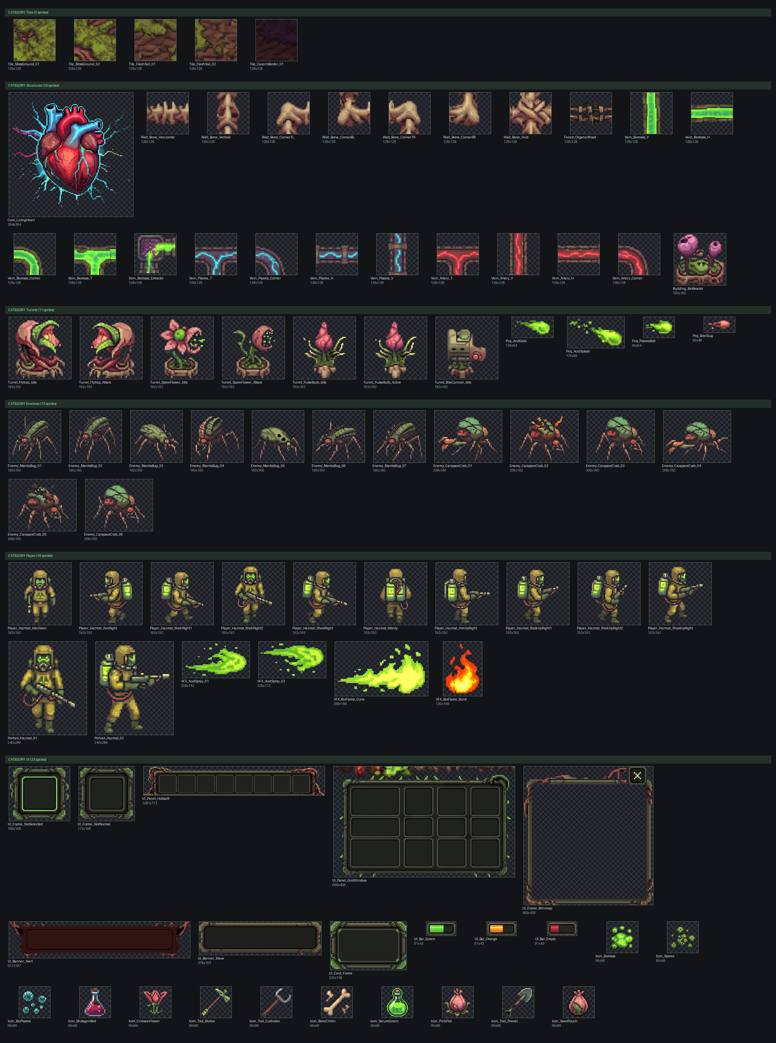
Рисунок 5 – Сводный лист 91 очищенного базового спрайта после программного удаления фоновых артефактов
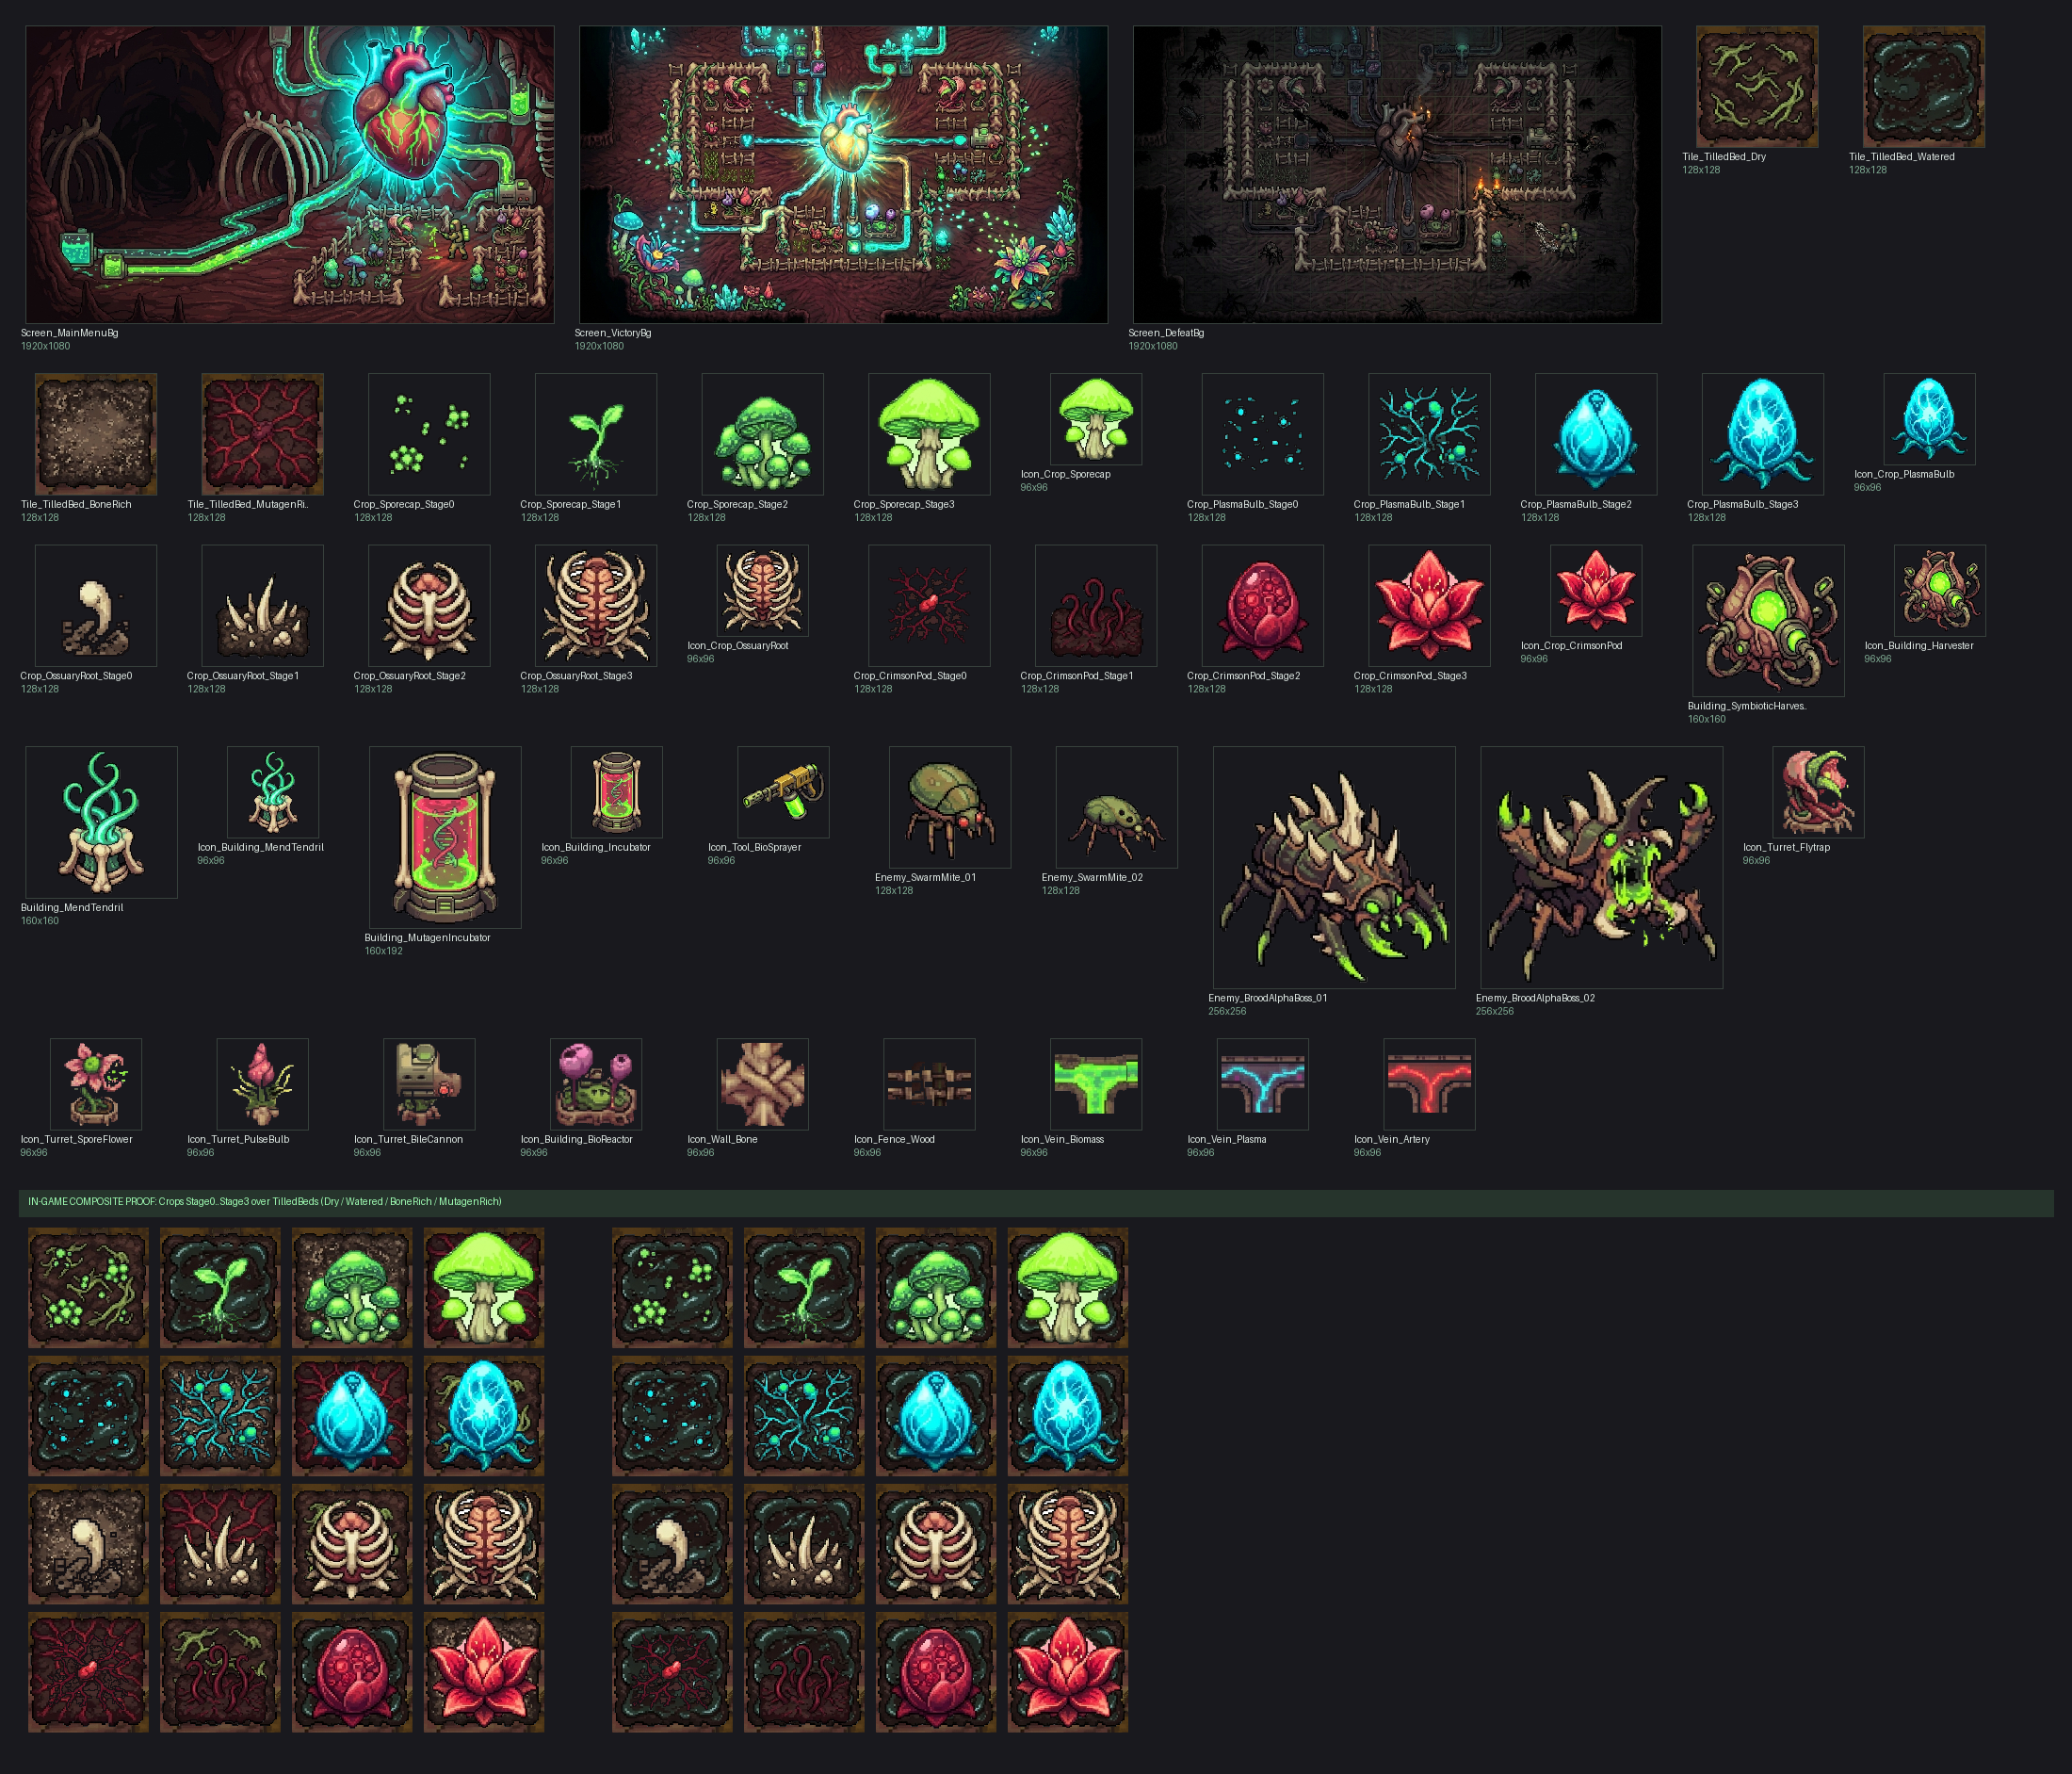
Рисунок 6 – Сводный лист 48 новых сгенерированных спрайтов и проверочная матрица посадки культур на грядки

5.2 Описание этапов постобработки и итеративной доработки промптов
Показательный пример итеративной инженерии промптов возник при генерации листа недостающих построек (Симбиот-сборщик, Целительное щупальце, Инкубатор мутагена), иконки био-распылителя и кадров Альфа-Матки. В первой попытке в тексте промпта использовались именованные заголовки в круглых скобках: «Col 1 (Symbiotic Harvester Organism)», «Col 2 (Mend Tendril Node)». Несмотря на прямой запрет «NO text, NO labels» во вступлении, модель восприняла слова в скобках как техническое задание на вёрстку энциклопедического плаката и отрендерила под каждым из 8 объектов пиксельные подписи (Рисунок 3). Во второй попытке была проверена гипотеза точечного редактирования (Image-to-Image) с инструкцией стереть подписи до белого фона #FFFFFF, однако из-за сильного влияния исходного изображения со шрифтом нейросеть частично перерисовала символы вместо их полного удаления.
Анализ причины позволил сформулировать точное решение для третьей итерации: 1) из промпта были полностью удалены любые имена собственные и скобочные конструкции — каждый ассет описан исключительно через форму, материал и цвет («compact biopunk farming machine, fleshy chitin pod...»); 2) в верхнюю часть запроса вынесен жёсткий блок «STRICT NEGATIVE CONSTRAINT: Completely wordless sprite sheet. Absolutely NO text, NO labels, NO words, NO letters, NO numbers»; 3) вместо зашумлённого первого результата в ImagePaths вновь поданы чистые эталонные референсы. Третья итерация дала безупречный спрайт-лист без единой буквы (Рисунок 4).
На втором этапе все сгенерированные изображения прошли автоматизированную программную постобработку авторскими Python-скриптами extract_existing_sprites.py и process_new_sprites.py:
– 1. Ревизия и отсев бракованной авто-нарезки: при аудите первичной выгрузки из 180 файлов обнаружено, что сторонний авто-слайсер разрезал заголовок баннера на отдельные буквы и склеил два разных объекта (иконку реагента и куст в файле 7jc0tm_06). Мусорные фрагменты отбракованы, а склеенные области разделены по анализу связных компонент.
– 2. Граничное волновое удаление фона (Border Flood-Fill) и зачистка JPEG-ореолов: простое цветовое ключевание белого цвета удалило бы блики на стеклянных колбах Инкубатора и светлые кости стен. Поэтому применён волновой обход строго от внешних границ кадра по условию высокой яркости и низкой насыщенности с последующим морфологическим снятием 1-пиксельной белёсой каймы сжатия JPEG вокруг тёмного контура спрайта.
– 3. Геометрическая нормализация и сборка модульных авто-тайлов (128×128 пикселей): все тайлы почвы, сегменты костяных стен и сосудистых био-вен приведены к единому квадрату 128×128 пикселей с точным совпадением осевых стыков по битовой маске соседей (Север–Восток–Юг–Запад), а фазы роста культур выровнены по нижней опорной точке корня.

5.3 Ограничения генеративных моделей и способы их обхода
– Ограничение 1 — Галлюцинация надписей и псевдо-интерфейса на спрайт-листах: современные диффузионные и авторегрессионные модели склонны подписывать ячейки табличных изображений. Способ обхода: полный отказ от терминов-заголовков в скобках, описание только визуальных признаков и дублирование запрета на текст в начале и в конце промпта.
– Ограничение 2 — Отсутствие честного альфа-канала прозрачности и артефакты сжатия на контурах: генератор возвращает плоский растр без прозрачности. Способ обхода: генерация строго на контрастном чисто-белом поле (#FFFFFF) без падающих теней с последующим алгоритмическим волновым вырезанием фона и коррекцией краевых полупрозрачных пикселей в Python.
– Ограничение 3 — Несовпадение пиксельных стыков у модульных труб и стен: нейросеть не гарантирует попадание концов трубы ровно в середину грани 64-го пикселя. Способ обхода: выделение эталонного прямого и углового сегмента с программной симметризацией и поворотами кратно 90° для безупречной стыковки сети био-вен в игре.
– Ограничение 4 — Разброс масштаба объектов между разными генерациями: босс, турель и мелкий клещ на листе имеют близкий размер ячейки. Способ обхода: нормализация в холсты с фиксированным соотношением пикселей на единицу мира (128 PPU в Unity) и точная калибровка параметра visualScale в базе баланса (0,85 для клеща, 1,95 для Альфа-Матки).

6 Визуальный стиль и медиаресурсы

6.1 Описание стилистики, цветовой палитры и референсов
Визуальный язык проекта — детализированный тёмный биопанк в эстетике классической 16/32-битной пиксельной графики с чёткой тёмной обводкой (1–2 пикселя) и контрастными биолюминесцентными акцентами. В качестве функциональных ориентиров читаемости выступили три эталона жанра: Stardew Valley (тёплая тактильная наглядность стадий созревания грядок в проекции 3/4), Mindustry (мгновенно считываемая цветовая кодировка трубопроводов и направления потока ресурсов) и Plants vs. Zombies (выразительные силуэты живых растений-орудий, отличимые за долю секунды в разгар боя).
Цветовая палитра выстроена на принципе высокого контраста тёмного фона подземелья и светящихся игровых маркеров: приглушённый буро-бордовый грунт каверны (#3B2127 и #60383E) и тёмный базальтовый свод (#241822) не утомляют зрение и служат спокойной подложкой, на которой безошибочно выделяются кислотно-лаймовая Биомасса (#59E86C), янтарные Споры (#FAD940), электро-голубая Биоплазма (#38E5FF), слоновая кость хитиновых укреплений (#EDE3C8), пурпурный Мутаген (#F547E0), ало-багровый миокард Живого Сердца (#DC345C) и ярко-жёлтый защитный скафандр персонажа игрока (#F2CC38).

6.2 Перечень созданных медиаресурсов и их назначение в игре
В итоговую сборку проекта и отдельный каталог Media/ вошли 139 очищенных графических ресурсов в формате ПНГ (PNG) и 20 оригинальных звуковых файлов в формате ВАВ (WAV), сгруппированных в Таблице 8.
Таблица 8 – Полный перечень созданных медиаресурсов проекта (139 графических и 20 звуковых файлов)
Категория и папка | Кол-во | Имена файлов (на английском языке) | Назначение в игровом процессе
Фоновые иллюстрации (Sprites/UI & Backgrounds) | 3 | Screen_MainMenuBg.png, Screen_VictoryBg.png, Screen_DefeatBg.png | Полноэкранные иллюстрации 1920×1080 для Главного меню, экрана Победы и экрана Поражения
Тайлы ландшафта и грядок (Sprites/Tiles) | 9 | Tile_CavernBorder_01, Tile_FleshSoil_01..02, Tile_MossGround_01..02, Tile_TilledBed_Dry / Watered / BoneRich / MutagenRich | Формирование карты 36×24: скальные границы, плоть-почва, плодородный мох и 4 состояния грядок
Сельхозкультуры (Sprites/Crops) | 16 | Crop_Sporecap_Stage0..3, Crop_CrimsonPod_Stage0..3, Crop_PlasmaBulb_Stage0..3, Crop_OssuaryRoot_Stage0..3 | По 4 визуальные стадии роста для каждой из 4 симбиотических культур от семени до зрелого плода
Ядро, постройки, стены и вены (Sprites/Structures) | 26 | Core_LivingHeart, Building_BioReactor / MendTendril / MutagenIncubator / SymbioticHarvester, Fence_OrganicWood, Wall_Bone_* (7), Vein_Biomass/Plasma/Artery_* (13) | Центральное Живое Сердце 3×3, производственные и сервисные организмы, авто-стыкуемые костяные стены и 3 тира био-вен
Растения-турели и снаряды (Sprites/Turrets) | 11 | Turret_Flytrap_Idle/Attack, Turret_SporeFlower_Idle/Attack, Turret_BileCannon_Idle, Turret_PulseBulb_Idle/Active, Proj_AcidGlob / AcidSplash / BileSlug / PlasmaBolt | Оборонительные организмы в покое и в момент выстрела, а также летящие кислотные и плазменные снаряды
Персонаж и спецэффекты (Sprites/Player) | 16 | Player_Hazmat_IdleDown/Up, WalkRight1..2, WalkUpRight1..2, AimRight/UpRight, ShootRight/UpRight, Portrait_Hazmat_01..02, VFX_AcidSpray_01..02, VFX_BioFlame_Burst/Cone | Анимация движения и прицеливания био-инженера, портреты ИЭ и конус пламени/кислоты распылителя
Мутанты роя и Босс (Sprites/Enemies) | 17 | Enemy_SwarmMite_01..02, Enemy_MantisBug_01..07, Enemy_CarapaceCrab_01..06, Enemy_BroodAlphaBoss_01..02 | Покадровые анимации перемещения и атаки 3 рядовых видов инсектоидов и финальной Альфа-Матки
Элементы интерфейса и иконки (Sprites/UI) | 41 | UI_Panel_Hotbar8, UI_Panel_GridWindow, UI_Frame_Minimap, UI_Frame_SlotNormal/Selected, UI_Banner_Alert/Wave, UI_Bar_*, UI_Card_Frame, Icon_* (29 иконок) | Органические рамки панелей, слоты быстрого доступа, полосы здоровья и иконки всех ресурсов, семян, орудий и построек
Фоновая музыка и звуки (Resources/Audio) | 20 | Bgm_BiopunkAmbientLoop.wav, Sfx_HeartPulse, Sfx_HeartDamage, Sfx_AcidSpit, Sfx_BileCannon, Sfx_FlamethrowerBurst, Sfx_TillSoil, Sfx_PlantSeed, Sfx_WaterSpray, Sfx_HarvestCrop, Sfx_BuildStructure, Sfx_RepairWall, Sfx_EnemyHit/Death, Sfx_WaveSiren, Sfx_MiniGameHit/Miss, Sfx_UiClick, Sfx_VictoryFanfare, Sfx_DefeatFlatline | Бесшовная фоновая атмосфера подземелья и полный набор звуковой обратной связи для фермы, боя, мини-игр и окон интерфейса

6.3 Скриншоты ключевых экранов игры
Ниже представлены подлинные скриншоты всех пяти обязательных и двух дополнительных функциональных экранов, снятые непосредственно в работающей сборке Unity при эталонном разрешении 1920×1080 пикселей (Рисунки 7–13).
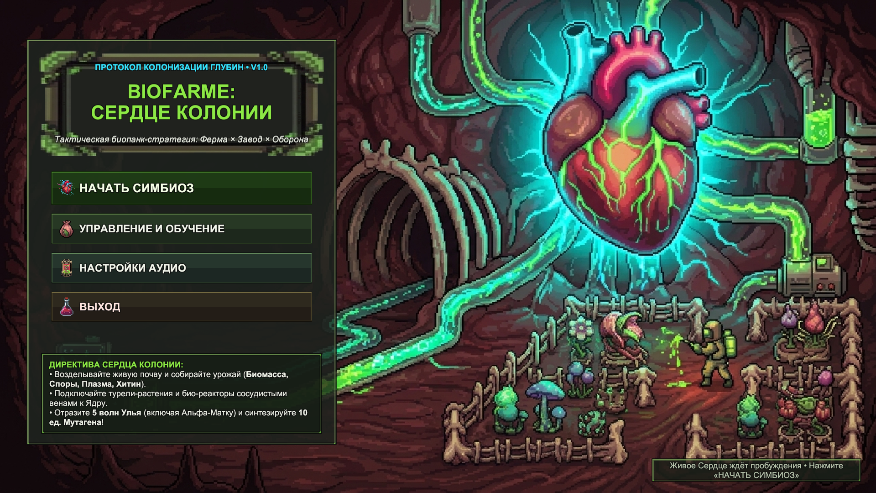
Рисунок 7 – Главное меню игры «BioFarme: Сердце Колонии» (обязательный экран № 1)
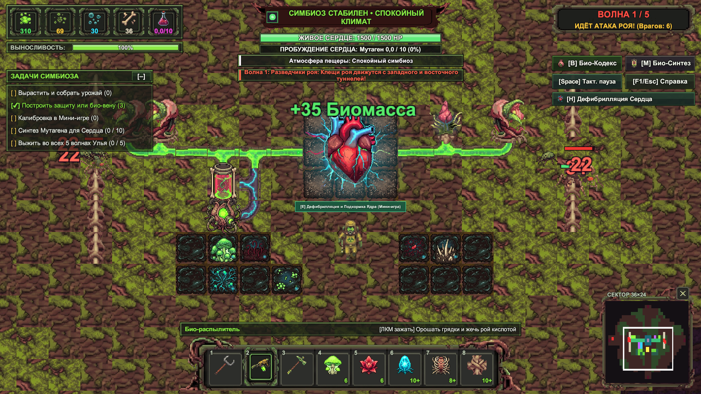
Рисунок 8 – Основной игровой экран: возделанная ферма, сеть био-вен, миникарта и отражение волны роя (обязательный экран № 2)
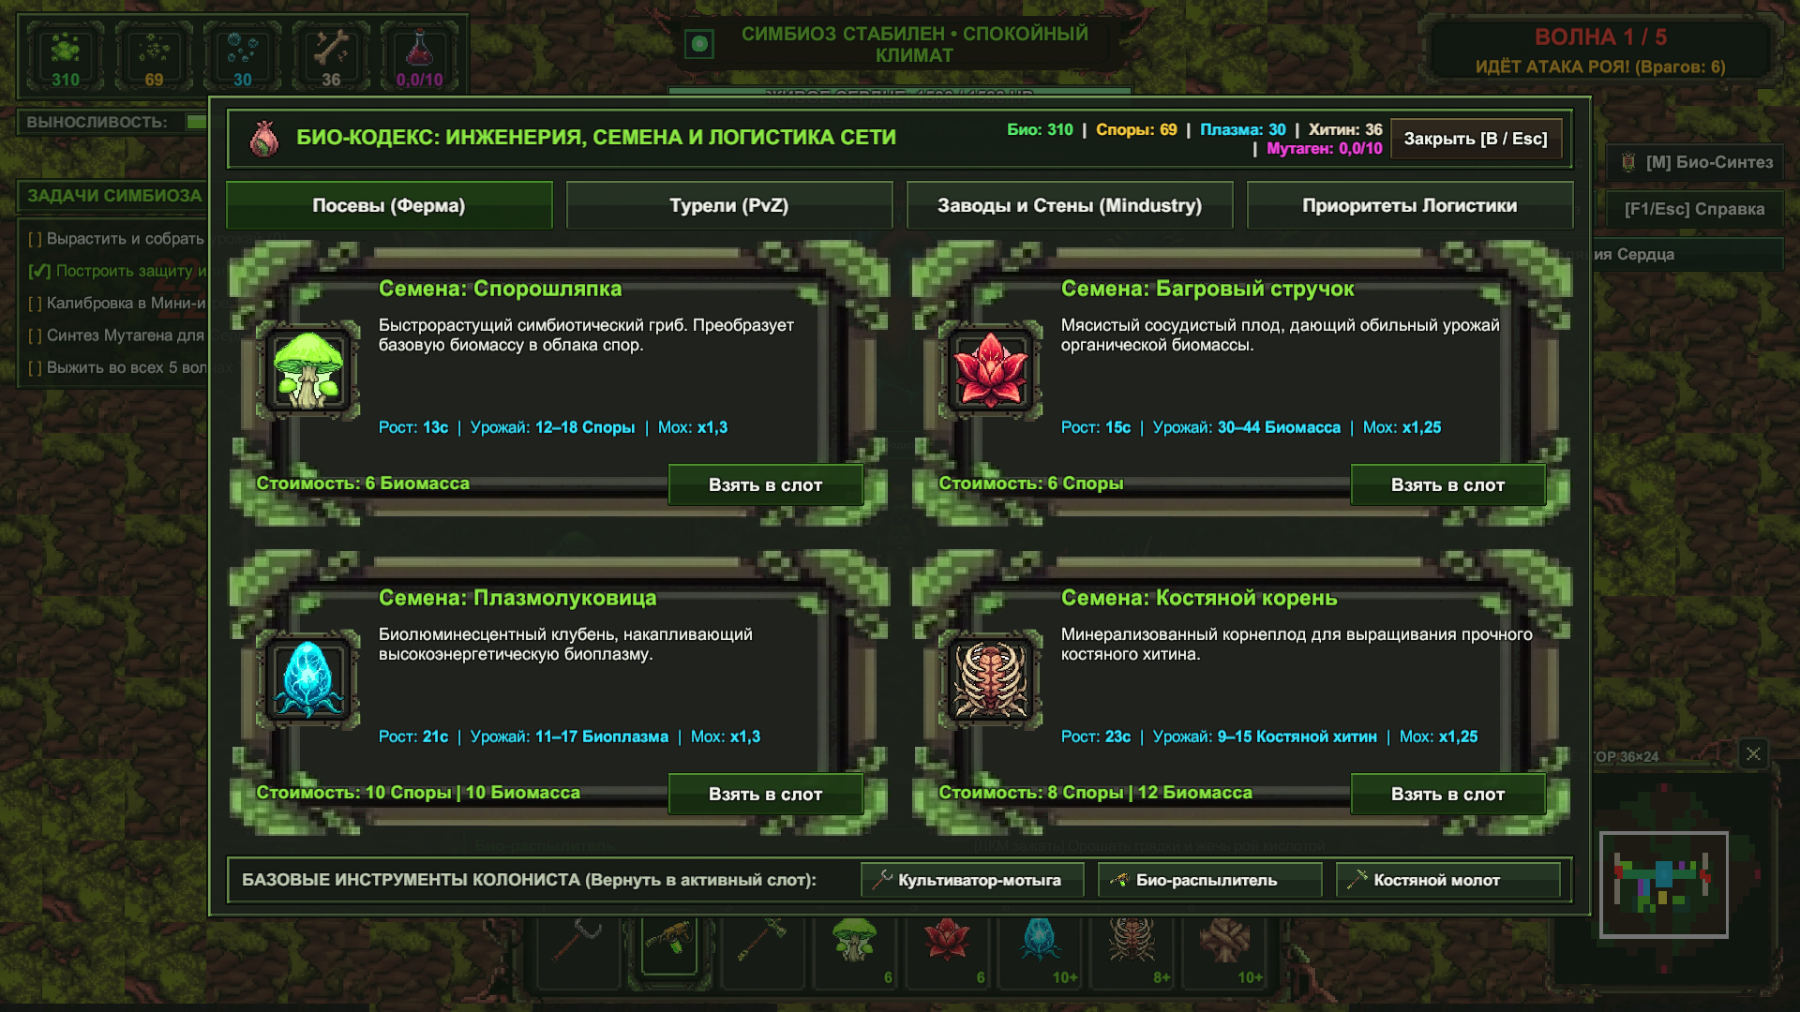
Рисунок 9 – Функциональное окно «Био-Кодекс»: выбор построек и переключение приоритетов био-сети (дополнительный экран)
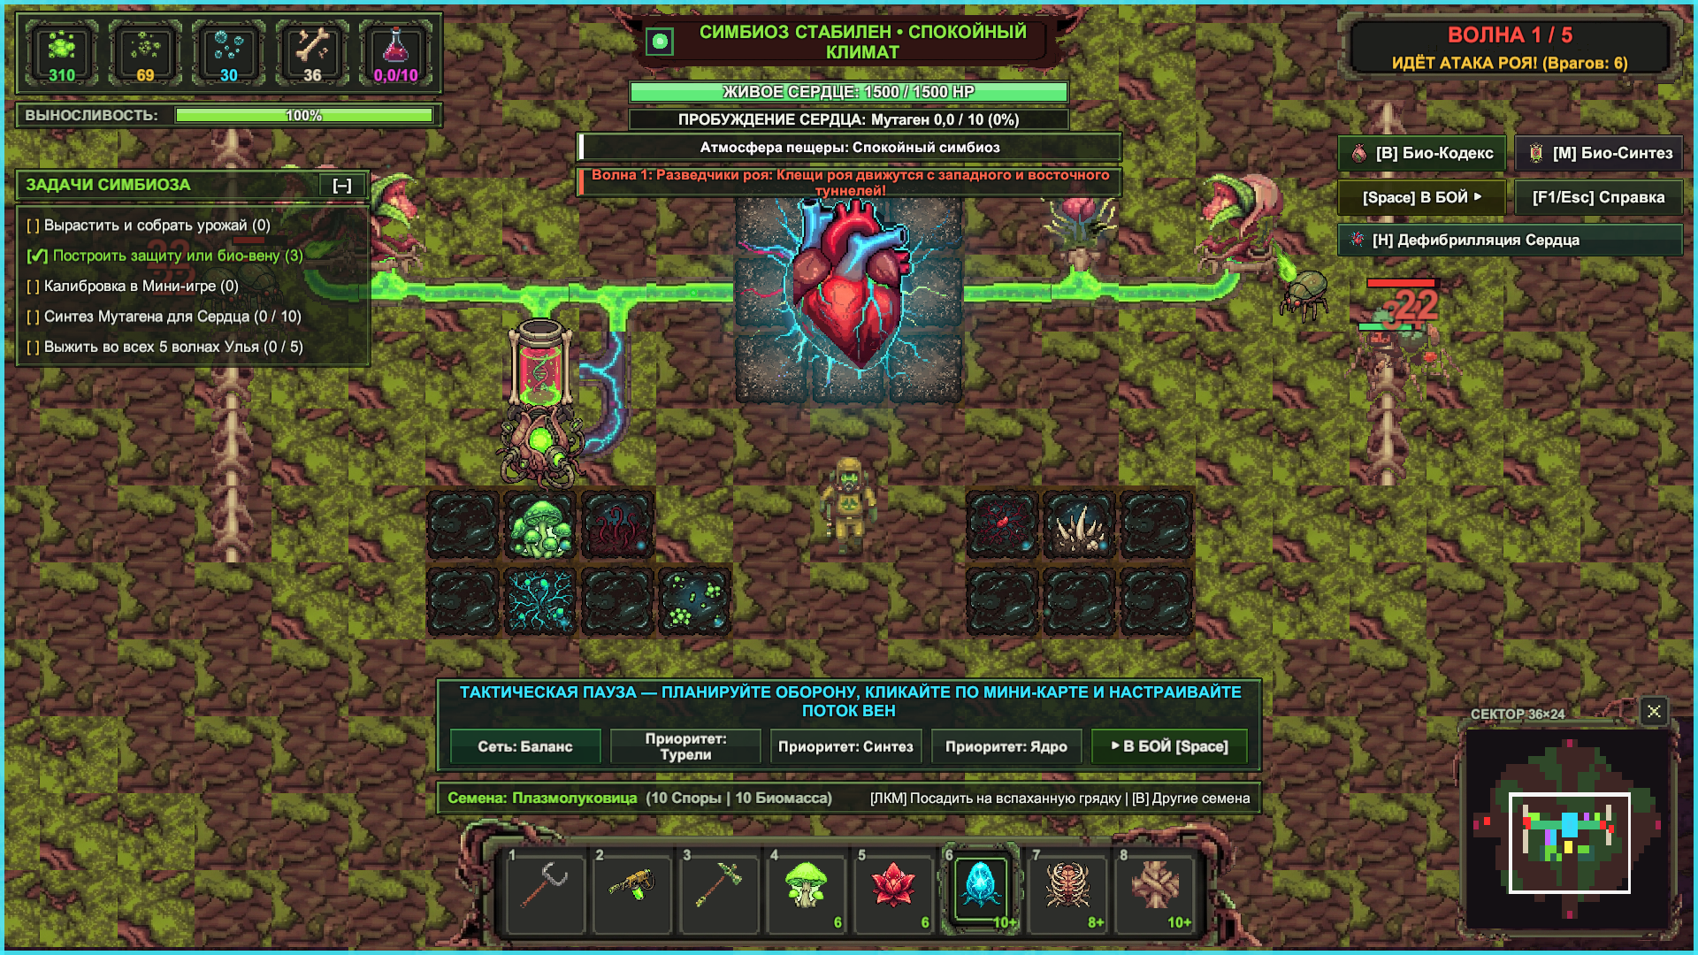
Рисунок 10 – Режим Тактической паузы для стратегического планирования базы без хода времени (дополнительный экран)
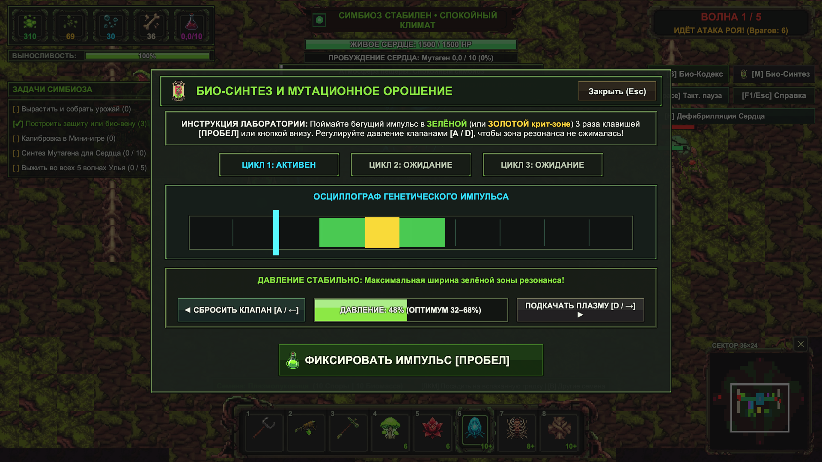
Рисунок 11 – Интерактивный экран мини-игры «Био-синтез и мутационное орошение» (обязательный экран № 3)
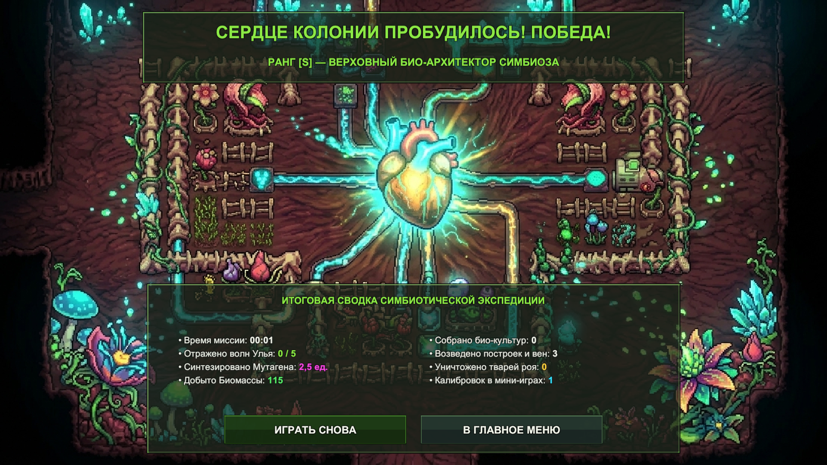
Рисунок 12 – Экран Победы после отражения 5 волн и полного пробуждения Живого Сердца (обязательный экран № 4)
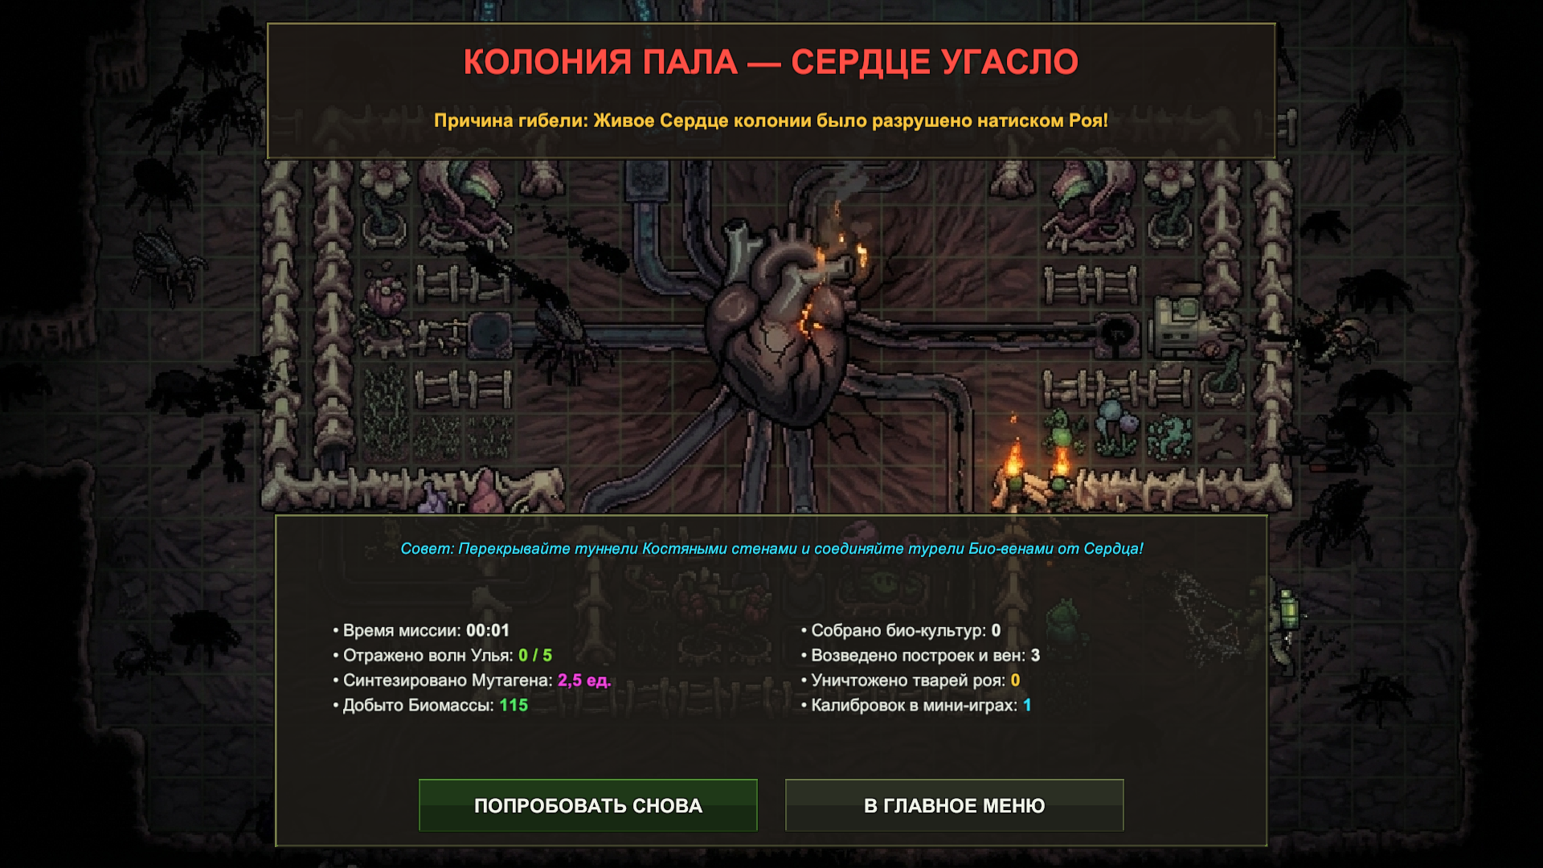
Рисунок 13 – Экран Поражения при разрушении центрального ядра колонии роем (обязательный экран № 5)

7 Техническая реализация

7.1 Выбранный технологический стек, движок и среда разработки
Программная часть разработана на кроссплатформенном игровом движке Unity версии 2023.1.22f1 с использованием языка программирования C# (.NET Standard 2.1). Выбор данного стека обусловлен тремя инженерными факторами: 1) штатная поддержка компиляции одного и того же исходного кода как в автономный веб-пакет WebGL 2.0 (WebAssembly + WebGL), так и в нативный исполняемый файл для отечественной ОС Astra Linux (x86_64) без зависимости от внешних библиотек; 2) высокая производительность двумерного пакетного рендеринга (SpriteRenderer) для одновременной отрисовки 864 тайлов карты, десятков снарядов и инсектоидов при стабильной частоте кадров в секунду (ЧКВ) 60+; 3) точное масштабирование векторно-растрового интерфейса через компонент CanvasScaler в эталонном разрешении 1920×1080 пикселей.

7.2 Архитектура проекта, сцены и английское именование ресурсов
Проект построен по модульной событийно-ориентированной архитектуре с разделением данных, пространственной сетки, игровой логики и слоя отображения. Все 100% файлов сцен, папок, скриптов C#, графических спрайтов и звуковых клипов внутри каталога Assets/ именованы строго на английском языке в нотации PascalCase / SnakeCase и однозначно отражают своё назначение (Таблица 9). Весь баланс централизован в самодостаточном классе BalanceDatabase без хрупких внешних сериализованных файлов, что полностью исключает ошибки потерянных ссылок.
Таблица 9 – Архитектура сцен, подсистем и скриптов проекта Unity (на английском языке)
Модуль / Директория | Скрипты и ресурсы (English Naming) | Ответственность в архитектуре
Assets/Scenes/ | MainMenu.unity (индекс 0), Gameplay.unity (индекс 1) | Стартовая сцена главного меню и основная игровая сцена подземной колонии
Assets/Scripts/Data/ | GameEnums.cs, GameDefinitions.cs, BalanceDatabase.cs, Interfaces.cs | Перечисления, контракты интерфейсов (IDamageable, IGridEntity, IInteractable) и единая база баланса
Assets/Scripts/Core/ | GameManager.cs, GameEvents.cs, ResourceManager.cs, SpriteRegistry.cs, WorldEntityRegistry.cs, FloatingTextPopup.cs | Машина состояний игры, шина событий, склад 5 ресурсов с множителями баффов, реестр загрузки спрайтов
Assets/Scripts/Grid/ | BioGridManager.cs, FlowFieldPathfinder.cs, VeinNetworkSystem.cs | Генерация каверны 36×24, авто-тайлинг стен и труб, поиск пути роя волновым полем (Flow-Field BFS) и логистика био-вен
Assets/Scripts/Player/ | PlayerController.cs, ToolHotbarSystem.cs, CameraFollowController.cs | Движение инженера, работа мотыги/распылителя/молота, строительство с протяжкой и тактическая камера
Assets/Scripts/Farming/ | CropSystem.cs, CropInstance.cs, BioWeatherSystem.cs | Жизненный цикл 4 культур, расчёт влажности грядок, бонус плодородного мха и смена 4 погодных фаз
Assets/Scripts/Factory/ | StructureManager.cs, StructureBase.cs, CoreHeartEntity.cs, BoneWallEntity.cs, VeinConduitEntity.cs, BioTurretEntity.cs, BioFactoryEntity.cs | Поведение Живого Сердца, костяных стен, сосудистых каналов, турелей, генераторов, сборщика и инкубатора
Assets/Scripts/Combat/ | WaveDirector.cs, EnemyAgent.cs, ProjectileManager.cs | Режиссёр 5 волн штурма, ИИ инсектоидов и Альфа-Матки, пул баллистических и площадных снарядов
Assets/Scripts/MiniGames/ | BioMiniGameController.cs | Интерактивная логика и рендеринг обеих встроенных мини-игр (GeneSplicing и CoreDefibrillation)
Assets/Scripts/UI/ | GameplayUiRoot.cs, BiopunkUiBuilder.cs, MainMenuUI.cs, GameplayHudUI.cs, MinimapUI.cs, BioCodexWindowUI.cs, TacticalOverlayUI.cs, PauseMenuUI.cs, EndScreensUI.cs | Все экраны 1920×1080: Главное меню, ИЭ, живая миникарта, окно «Био-Кодекс», тактическая пауза, пауза и финальные экраны
Assets/Scripts/Audio/ | AudioManager.cs | Пул источников звука, плавное управление громкостью музыки/эффектов и позиционное озвучивание событий
Assets/Editor/ | BioFarmeEditorSetup.cs, BioFarmePlaytestRunner.cs, BioFarmeContestBuildMenu.cs | Пакетная настройка TextureImporter (128 PPU, Point), авто-верификация цикла и экспорт сборок WebGL / Astra Linux
Assets/Resources/ | Sprites/{Tiles,Crops,Structures,Turrets,Enemies,Player,UI} (139 PNG), Audio/ (20 WAV), Fonts/LiberationSans.ttf | Структурированное хранилище медиаресурсов и встроенного кириллического шрифта с детерминированной загрузкой

7.3 Целевая операционная система и конфигурация сборки
В полном соответствии с п. 6.1 и разделом 7 конкурсного задания целевыми платформами поставки выступают: 1) Веб-версия (WebGL 2.0) для локального запуска с ПК в настольном браузере (Яндекс Браузер, Google Chrome, Chromium, Mozilla Firefox) без доступа к сети Интернет — сжатие отключено (WebGLCompressionFormat.Disabled) для беспроблемной раздачи простейшим локальным HTTP-скриптом run_local_web.py; 2) Нативный исполняемый пакет для ОС Astra Linux (x86_64, файл BioFarme.x86_64 + скрипт запуска run_biofarme.sh). Сборки под ОС Windows в конкурсную поставку не включаются.

7.4 Известные ограничения и возможные ошибки при прохождении
– 1. Запрет прямого открытия WebGL через протокол file://: при двойном клике по index.html без локального веб-сервера браузер заблокирует чтение бинарного файла WebAssembly по политике CORS. Необходимо запускать приложенный скрипт run_local_web.py (http://localhost:8080/index.html).
– 2. Задержка инициализации звука в браузере до первого клика: стандарт безопасности Web Audio API активирует микшер только после первого нажатия кнопки мыши или клавиши пользователем.
– 3. Перезарядка лабораторных камер мини-игр: чтобы исключить бесконечный фарм ресурсов в обход основного цикла, между запусками мини-игр действует технологическая перезарядка (25 с для «Био-синтеза» и 28 с для «Дефибрилляции Сердца»), о чём информирует таймер на кнопке и всплывающее уведомление.
– 4. Полное перекрытие подходов костяными стенами: если игрок наглухо замурует все проходы к Сердцу, алгоритм FlowFieldPathfinder переключит инсектоидов в режим осадного пролома ближайшей стены — это штатное тактическое правило, а не ошибка поиска пути.

8 Приложения

8.1 Инструкция запуска игрового билда (дубликат README_Запуск.pdf)
Игра: «BioFarme: Сердце Колонии», версия билда 1.0, разрешение 1920×1080 (2D). Целевая платформа: веб-версия (WebGL 2.0 для запуска с ПК) / ОС Astra Linux (x86_64).
– Запуск веб-версии (WebGL) локально без интернета: распакуйте папку Build/BioFarme_WebGL/, запустите скрипт run_local_web.py (или выполните в терминале python3 -m http.server 8080 внутри папки билда), откройте в настольном браузере (Яндекс Браузер, Chromium, Chrome, Firefox) адрес http://localhost:8080/index.html, разверните окно клавишей F11 и нажмите ЛКМ для включения звука.
– Запуск нативной сборки в ОС Astra Linux: распакуйте папку Build/BioFarme_AstraLinux/, откройте терминал, выполните команду выдачи прав на исполнение chmod +x ./BioFarme.x86_64 ./run_biofarme.sh и запустите ./run_biofarme.sh. Установка Unity не требуется.
– Краткая памятка управления: WASD — движение, Shift — спринт, ЛКМ — основное действие/огонь распылителя/стройка, ПКМ — полив 3×3 или разборка постройки (70% возврат), 1–9/0 и колесо — выбор слота, E — взаимодействие, Пробел — Тактическая пауза (и захват импульса в мини-игре), B/Tab — окно «Био-Кодекс» и приоритеты сети, M и H — вызов мини-игр, Z/X — зум, Esc/F1 — пауза и справка.

8.2 Дополнительные ссылки на резервные облачные хранилища
В соответствии с п. 6.4 конкурсного задания итоговая структурированная папка проекта (содержащая раздельно README_Запуск.pdf, каталог Media/, файлы ГДД и папку готового билда Build/) размещается минимум на двух независимых облачных хранилищах с открытым доступом на скачивание по ссылке:
– Основное облачное хранилище (Яндекс.Диск): [вставьте публичную ссылку на папку проекта в Яндекс.Диске перед отправкой письма на timofeevakris2006@yandex.ru].
– Резервное облачное хранилище (Google Drive / Облако Mail.ru): [вставьте резервную публичную ссылку с проверенным доступом из режима инкогнито].

8.3 Перечень сторонних свободных ассетов и лицензий
Готовые графические спрайты, тайлсеты, иллюстрации, иконки или звуковые эффекты из коммерческих игр либо сторонних интернет-каталогов в проекте НЕ использовались (0 сторонних графических и аудио-ассетов). Все 139 визуальных элементов и все 20 звуковых дорожек созданы непосредственно участником в рамках выполнения конкурсного задания с применением генеративных нейросетей и авторских скриптов постобработки.
Таблица 10 – Перечень свободных шрифтовых и системных компонентов с указанием лицензий
Наименование компонента | Источник | Лицензия и статус использования
Шрифт LiberationSans.ttf (Assets/Resources/Fonts/LiberationSans.ttf, полный кириллический глиф-набор для WebGL и Astra Linux) | Пакет Liberation Fonts (Red Hat, Inc. / поставка встроенных пакетов Unity 2023.1.22f1) | Свободная открытая лицензия SIL Open Font License (OFL) версии 1.1 — разрешено свободное встраивание в игровые сборки и веб-приложения
Все 139 спрайтов/фонов (PNG) и 20 аудиофайлов (WAV) | Оригинальная нейросетевая генерация и процедурный синтез автора проекта | 100% оригинальный авторский контент, созданный в рамках конкурсного задания

